【クーリングシェルターゆくはし2026申込書】

行橋市役所 環境課 宛 令和 年 月 日
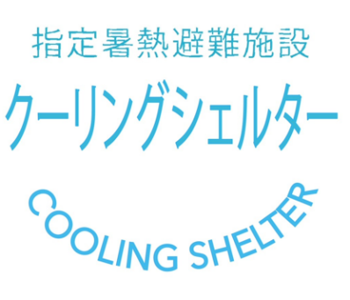
【送 先】
FAX：0930-25-1685
Mail：kankyou@city.yukuhashi.lg.jp

ホ ー ム ペ ー ジ 掲 載 内 容 | 施設・店舗等名称
ホ ー ム ペ ー ジ 掲 載 内 容 | 施設・店舗など住所 | 〒 －
ホ ー ム ペ ー ジ 掲 載 内 容 | 施設・店舗など住所 | 行橋市
ホ ー ム ペ ー ジ 掲 載 内 容 | 特典の有無 | 有 ・ 無 ※該当する方を〇で囲んでください。
ホ ー ム ペ ー ジ 掲 載 内 容 | 特典の詳細及びPR  特典があり、市HPへの掲載を希望される場合はその内容など、70字程度を目安に記載をお願いします。  ※年齢制限がある場合は必ず記載をお願いします。
ホ ー ム ペ ー ジ 掲 載 内 容 | 利用者からの問い合わせ先 | TEL |  | E－Mail
ホ ー ム ペ ー ジ 掲 載 内 容 | 施設等ホームページURL
ホ ー ム ペ ー ジ 掲 載 内 容 | 開放可日及び時間 | ・令和 年 月 日 ～ 令和 年 月 日  ・休館・定休日（ ） 曜日  - 時 分 ～ 時 分
ホ ー ム ペ ー ジ 掲 載 内 容 | 受入可能人数 | 人
ホ ー ム ペ ー ジ 掲 載 内 容 | サービス提供品及び設備 | ※例：ウォーターサーバー
ホ ー ム ペ ー ジ 掲 載 内 容 | その他注意事項等
担当者ご指名
担当部署等名称
担当部署等住所
担当者ご連絡先 |  | TEL |  | E－Mail
配布物等の希望  ※希望する広報物の☐にチェックを入れてください。  （現時点の想定で構いません。後日、改めて希望調査を行う予定です。  なお、希望どおりの配布ができない場合がありますのでご了承ください） |  | ☐のぼり（ク―ルシェア用）（ ）枚  ☐のぼりポール（ ）本  ☐のぼりポール台（ ）個  ☐ステッカー（クーリングシェルター用）  ☐飲料水 □その他（ ）  （飲料水、冷却材は冷蔵庫等の保管場所、来館者への配布対応が必要です）  ☐その他（ ）
【申込にあたってのご注意等】
●業種・内容等により掲載（公開等）ができない場合があります。

●文字数、内容、体裁等の関係から、提出いただいた内容を一部修正することがあります。修正等を行った際、そ
の旨のご連絡等は行いませんのであらかじめご了承ください。

